1. Các thực thể (Entities)
1. Sinh viên (Student)
→ Đại diện cho người học trong học kỳ.
2. Môn học (Course / Subject)
→ Đại diện cho các môn mà sinh viên đăng ký học.
3. Mục tiêu học tập (Learning Goal)
→ Đại diện cho mục tiêu cụ thể mà sinh viên đặt ra cho từng môn học.
2. Các thuộc tính cơ bản của từng thực thể
Sinh viên
student_id (PK) – Mã sinh viên
student_name – Tên sinh viên

Môn học
course_id (PK) – Mã môn học
course_name – Tên môn học
credits – Số tín chỉ

Mục tiêu học tập
goal_id (PK) – Mã mục tiêu
goal_description – Nội dung mục tiêu
3. Mối quan hệ giữa các thực thể
1. Sinh viên – Môn học
Quan hệ: Một – Nhiều (1–N)
Diễn giải:
Một sinh viên có thể học nhiều môn học
Mỗi môn học thuộc về một sinh viên (theo phạm vi bài toán)
Có thể biểu diễn bằng:
Khóa ngoại student_id trong bảng Môn học
2. Môn học – Mục tiêu học tập
Quan hệ: Một – Nhiều (1–N)
Diễn giải:
Một môn học có thể có nhiều mục tiêu học tập
Mỗi mục tiêu chỉ thuộc về một môn học
Có thể biểu diễn bằng:
Khóa ngoại course_id trong bảng Mục tiêu học tập
Vẽ sơ đồ ERD
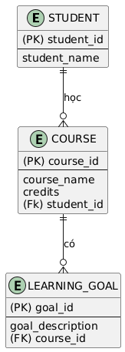
Quản lý ôn tập
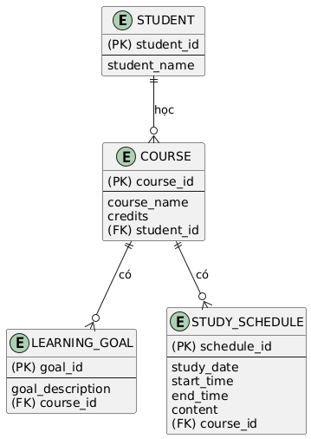

Quản lý lịch ôn tập
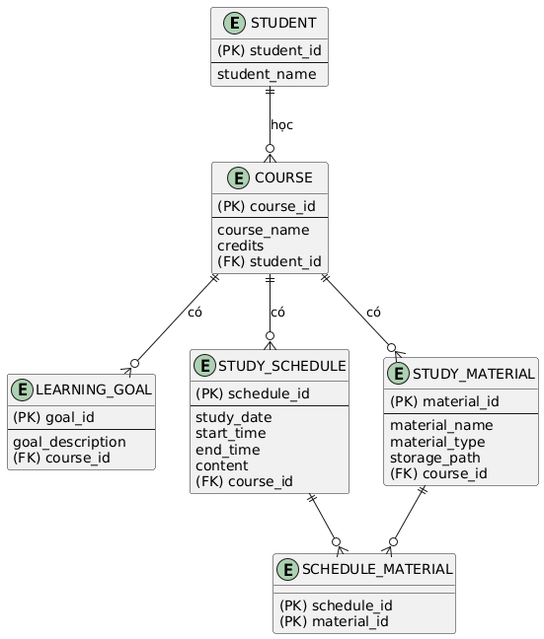

Hệ thống toàn diện
